Präzise, rückführbare Messergebnisse

Kalibrierung von Kraftaufnehmern leistet Beitrag zur Qualitätssicherung

Bickenbach, 17.04.2019 (GTM): Damit die Messgeräte in der Industrie und in Laboren präzise funktionieren, müssen sie regelmäßig überprüft werden. Darauf ist das GTM-Kalibrierlabor spezialisiert. Es ist durch die Deutsche Akkreditierungsstelle (DAkkS) akkreditiert. Für eine große Leistungsbreite sorgen Messeinrichtungen zum Kalibrieren von Kräften zwischen 0,0005 und 10.000 kN.

In der Messtechnik ist zuverlässige Präzision ein Muss: Denn schon kleinste Messungenauigkeiten können die Qualität von Produkten und Prozessen drastisch schmälern. Und verringerte Qualität bedeutet oft Ausschuss, Nacharbeiten, Ersatzansprüche und unnötige Kosten. Das Kalibrieren von Kraftaufnehmern trägt zur Qualitätssicherung bei. Zu den Leistungen des GTM-Labors zählen die Kalibrierung von Kräften, Momenten, Drehmomenten und Spannungsverhältnissen.

Qualität sichern, Innovationen entwickeln
Kalibrierungen mit geringsten Messunsicherheiten sorgen dafür, dass Anwender jederzeit auf die Ergebnisse Ihrer Messgeräte vertrauen können. Alle Messeinrichtungen im GTM-Kalibrierlabor sind eigene Entwicklungen. Sie sind vergleichbar mit den Systemen zur Kraft- und Drehmomentmessung, die der Hersteller weltweit an Staatsinstitute, Kalibrierlabore und Sensorhersteller liefert. Oft stellen sie die nationalen Normale der jeweiligen Länder dar, beispielsweise in Deutschland, der Schweiz oder Brasilien.

Die Zukunft der Kalibriertechnik aktiv mitzugestalten zählt zum Selbstverständnis von GTM. Deshalb arbeiten die beim Unternehmen beschäftigten Ingenieure laufend an der Modernisierung des Labors und an der Entwicklung neuer Verfahren:
Dazu zählt etwa das Verfahren GTM-RL-003 zur Kalibrierung von Referenzkraftaufnehmern, die in Kraftmesseinrichtungen verwendet werden. Mit dem Verfahren soll eine kleinere Messunsicherheit als bei einer Kalibrierung nach ISO 376 erreicht werden.

Mit der 25 kN-Kraftmesseinrichtung nach dem Laufgewichtsprinzip von GTM sind erstmals Kalibrierungen in Zug- und Druckkraftrichtung als Wechselbelastung in einer Einspannung möglich – das heißt ohne Umbau der Krafteinleitung. Ein Informationsgewinn, denn nur ohne Umrüsten kann das Verhalten der Kraftaufnehmer im Nullpunkt beurteilt werden.

GTM ist Lieferant der Physikalisch-Technischen Bundesanstalt (PTB) in Braunschweig, die Kraft Gesetz, namentlich dem Einheiten- und Zeitgesetz, diese Normale betreibt. Zudem ist das Labor durch die Deutsche Akkreditierungsstelle (DAkkS) nach DIN EN ISO/IEC 17025 akkreditiert und steht so für rückführbare, präzise Messergebnisse. Die DAkkS-Urkunde gibt Aufschluss über die akkreditierten Messgrößen.

Größte Bandbreite bei Zug- und Druckkräften
Das GTM-Labor betreibt gleichzeitig die kleinste Kraftmesseinrichtung innerhalb Deutschlands und die größte Kraftmesseinrichtung für Zug- und Druckkräfte der Privatwirtschaft auf der ganzen Welt. Kalibriert werden Kräfte zwischen 0,0005 und 10.000 kN. Die 10 MN-Maschine baute das Unternehmen im eigenen Labor.
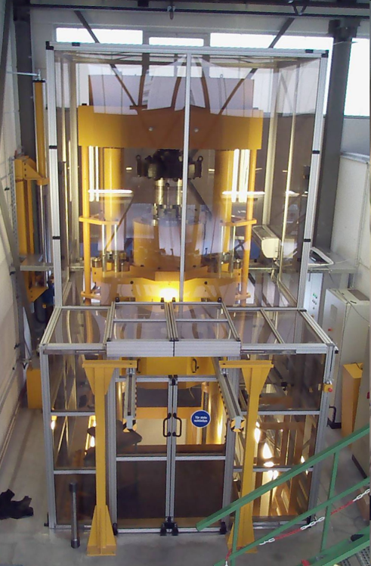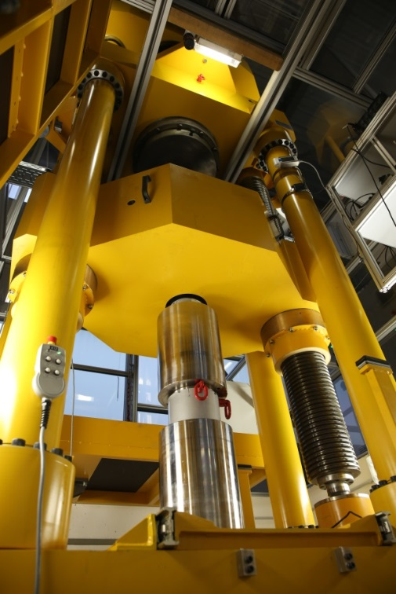
Abbildung 1: 10 MN Messeinrichtung (rechts mit eingebautem Zug-Kraftaufnehmer)

Damit sich die Kosten für das Kalibrieren großer Nennlasten – vor allem bei Zugkraft – in Grenzen halten, stellt GTM standardisierte Adaptionsteile bereit. Kunden erzielen dadurch Kostenvorteile bis in den fünfstelligen Bereich.

Zu den Anwendungen im Bereich größter Kräfte zählen etwa Kraftmessungen in Betonprüfmaschinen, Seil- und Kettenprüfungen im Schiff- und Brückenbau oder Prüfungen von Raketenantriebsstufen und Flugzeugfahrwerken.
Wenn es um kleinste Kräfte geht, kalibriert das Unternehmen beispielsweise Sensoren zur Rückführung von Prüfmaschinen in der Medizintechnik oder in der Materialforschung.

„Der einzigartige Messbereich, gepaart mit jahrzehntelanger Erfahrung in der Entwicklung von Kraftmesseinrichtungen, bedeutet für unsere Kunden Sicherheit und eine signifikante Vereinfachung in der Abwicklung von Kalibrieraufträgen“, sagt Jan Molter, kaufmännischer Geschäftsführer bei GTM.

Mehrkomponenten-Kalibrierung für spezifische Anwendungen
Mehrkomponenten-Aufnehmer zu kalibrieren bedeutet immer, sich intensiv mit dem Kunden und seiner speziellen Anwendung auszutauschen. Seit 2005 ist GTM für Mehrkomponenten-Kalibrierungen akkreditiert – weltweit das erste Labor dieser Art.

Ein Meilenstein gelang dem Unternehmen 2012 mit der Eigenentwicklung GTM-RL-002: Es dient zur umfassenden Kalibrierung von Mehrkomponentensystemen beliebiger Bauart, die zur Bestimmung von Kräften und Momenten verwendet werden. Zu den typischen Systemen zählen etwa Messplattformen zur Federprüfung. Als Ergebnis der Kalibrierung erhalten Anwender den Unsicherheitsvektor als Berechnungsvorschrift. So können zu einer beliebigen Belastungssituation die entsprechenden Messunsicherheitsanteile berechnet werden.

„Vor der Mehrkomponententechnik waren wir auf fünf von sechs Augen blind. Jetzt sehen wir endlich klar in Sachen Kräfte und Momente!“, so Helmut Raabe MKA-Spezialist bei GTM.
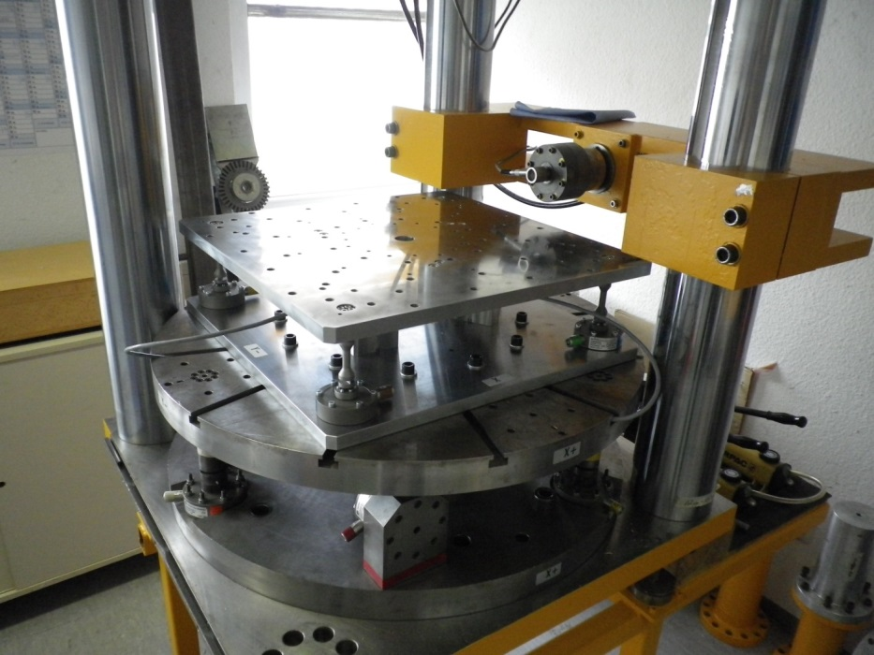
Abbildung 2: Mehrkomponenten-Messeinrichtung mit Referenz-Messplattform
Mit der Entwicklung von Mehrkomponenten-Kalibrierverfahren, die anwendungsnah an unterschiedliche Anforderungen angelehnt wurden, bietet das Unternehmen als einziges Labor die Rückführung in der Mehrkomponenten-Messtechnik.

Fazit
Die Kalibrierung von Messeinrichtungen leistet einen wichtigen Beitrag zur Qualitätssicherung. Denn Qualitätsstandards können nur erfüllt werden, wenn die Messinstrumente in der Industrie und in Laboren einwandfrei funktionieren und präzise Ergebnisse liefern. So vermeiden Unternehmen das Entstehen von Kosten, etwa durch Nacharbeiten oder Ersatzansprüche. Kalibrierdienstleistungen werden von vielen Branchen für unterschiedliche Anwendungen genutzt: Dazu zählen beispielsweise Fahrzeugprüfstände in der Automobilindustrie, in der Luftfahrt etwa Flugzeugfahrwerke, die Bauteilprüfung oder die Werkstoffanalytik. -
(Autor: Herr Daniel Schwind, Geschäftsführer, GTM Testing and Metrology GmbH)

5.777 Zeichen inkl. Leerzeichen
Ein breites Feld: Branchen und Anwendungen

- Transferkraft- und –drehmomentaufnehmer zur Kalibrierung von Prüfmaschinen (zum Beispiel nach ISO 7500)
- Kraft- und Drehmomentaufnehmer:
  - in der Bauteilprüfung
  - in Überwachungseinrichtungen bei der Produktion
  - in der Reifenprüfung
  - in der Luftfahrt
  - in der Automobilindustrie (zum Beispiel bei Fahrzeugprüfständen)
  - in der Werkstoffanalytik

GTM-Unternehmensprofil:

Die GTM Testing and Metrology GmbH ist weltweit führender Anbieter für präzises und sicheres Messen mechanischer Größen. In der Mehrkomponenten-Messtechnik gilt GTM als Pionier und Pfadfinder. Zum Kerngeschäft zählen die Herstellung von Kraft- und Drehmomentaufnehmern sowie von Messeinrichtungen. Ein eigenes Kalibrierlabor ist für Mehrkomponentenaufnehmer akkreditiert und stellt weltweit anerkannte Kalibrierscheine aus. Es verfügt über die größte Kraftmesseinrichtung für Zug- und Druckkräfte in privater Hand. Kunden in aller Welt nutzen GTM-Produkte, davon rund 40 Normalmess-einrichtungen in metrologischen Staatsinstituten.

Das Unternehmen mit Hauptsitz in Bickenbach (Rhein-Main-Gebiet) wurde 1988 gegründet. Es verfügt über eine Tochtergesellschaft in Prag und ein weltweites Netz von Vertriebspartnern. Seit 2007 gehört GTM zur Zwick Roell AG, einem der führenden Prüfmaschinenhersteller in Europa.

Kontakt: Presse Service:

GTM Testing and Metrology GmbH U3 marketing unlimited
Daniel Schwind Stefan Mussel
Philipp-Reis-Straße 4-6 Poststraße 9
64404 Bickenbach 64293 Darmstadt
Fon +49 6257 9720-0 Fon +49 6151 8258-27
Fax +49 6257 9720-77 Fax +49 6151 8258-11
contact@gtm-gmbh.com presse@u3marketing.com
www.gtm-gmbh.com www.u3mu.com

